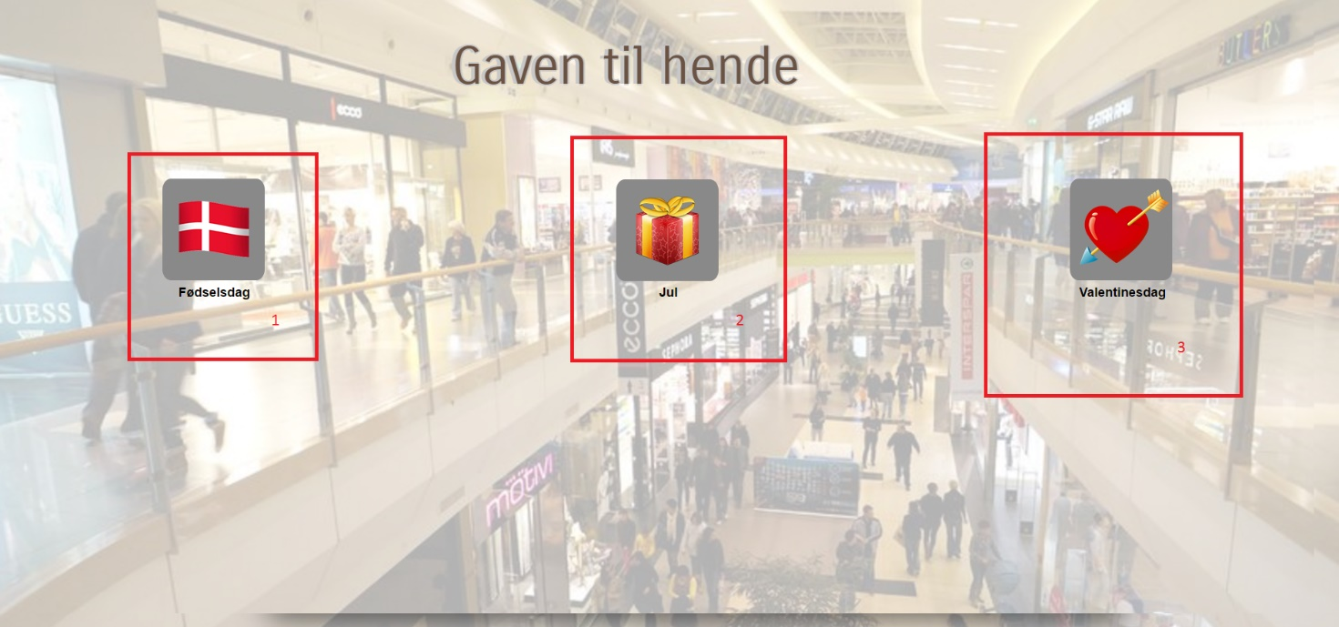

Figur 1 – Startside

På denne figur ses startsiden på vores applikation. Vi har implementeret 3 kategorier, men der kan tilføjes flere. Kommer der et tidspunkt hvor vi har flere kategorier, kan vi vælge at implementere et liste løsning med alle kategorierne vedsiden af ligesom low fidelity prototype 1, siden gitter-visning kan blive hurtigt uoverskueligt efterhånden som antallet af kategorier stiger. Vi har valgt at bruge ikoner, som er en velkendt element fra mobiltelefonens side, ligesom i low fidelity prototype 3. Vi har valgt at fravælge liste muligheden fra low fidelity prototype 1, da det gjorde at alt information blev for kompakt til venstre side af skærmen. Et andet grund er, et godt UX design burde ikke have behov for hjælpe tekst, da det skal være intuitiv og let og gå til, skulle der være et behov for hjælpe tekst menes vi at der er et fejl i selve designet.

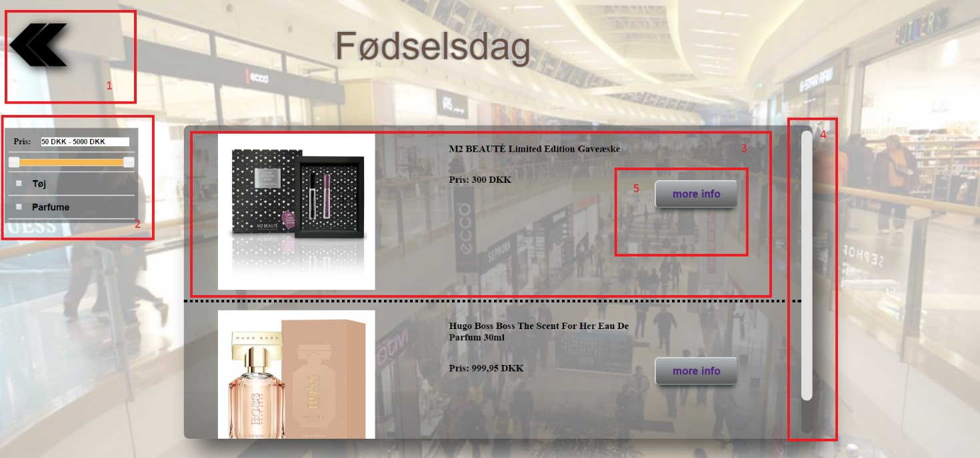

Figur 2 – Fødselsdag

På Figur 2 – Fødselsdag kan vi se resultatet af brugeren der har valgt fødselsdag ”boks 1” på Figur 1 – Startside. I boks 1 har vi et tilbage-pil, i tilfælde af brugeren skulle skifte kategori. Det er et ikon der er velkendt af forskellige brugere der har betjent en computer. I boks 2 har vi en filter der tilbyder brugerne en vis niveau af utility. Der skulle gøre det hurtigere at finde den gave man vil købe til hende. Baseret på brugerens valg har vi en liste af forslag. De kommer i en liste visning hvor brugerne kan bruge vores scrollbar i boks 4 til at se scroll igennem vores forslag. I boks 3 kan vi se et eksempel på hvad man kan give i gave. Hvor der står kort over hvad prisen og navnet på varen hedder. Er brugeren interesseret kan boks 5 trykkes, og bliver viderestillet til Figur 3 - mere info som vises nedenunder. Vi kan med fordel indsætte ”Kan købes i matas”

Vi valgte at gå ud fra low fidelity prototype 2 da det føles mindre klusteret. Vi har også valgt en filterings mulighed da det giver meget i utility hvis man har som bruger nogle krav til gaverne f.eks. prisen på den.

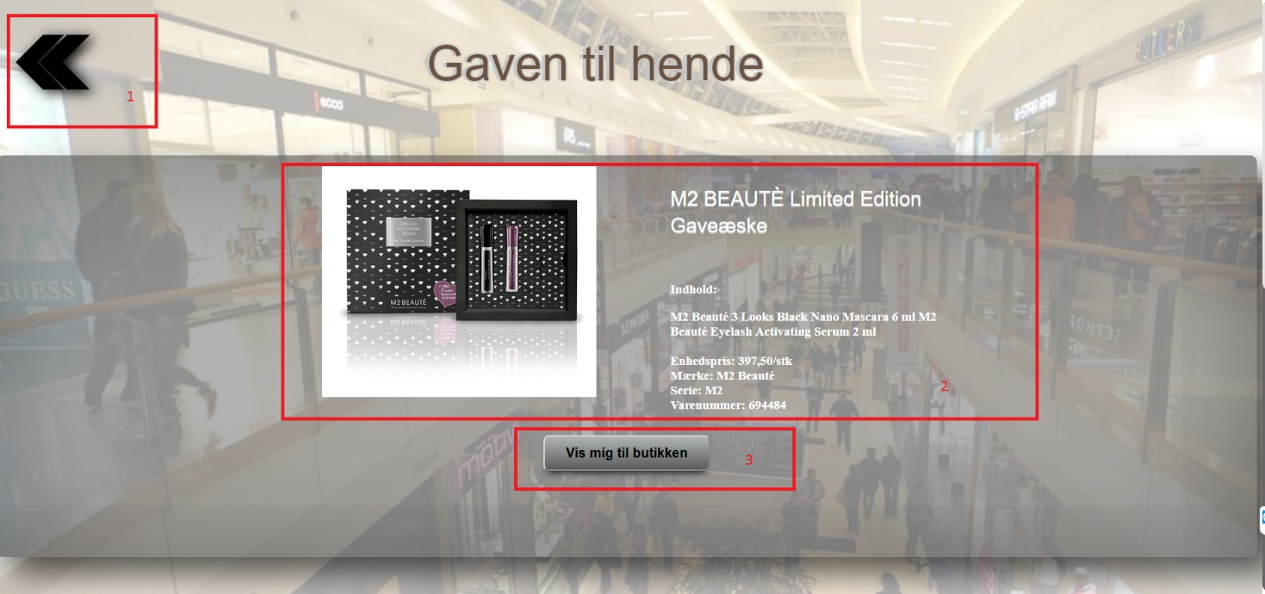

Figur 3 - mere info

På Figur 3 kan man se en mere detaljeret information om gaven i boks 2. Samt har man et tilbage pil i boks 1, der gør det muligt at hoppe tilbage. Vi har valgt at dele det op imodsætning til vores low fidelity prototype for route visning. Da det kan se for kompakt ud. Løsningen er et knap i boks 3 der kører skærmen ned til vores indoors map som vist på Figur 4.

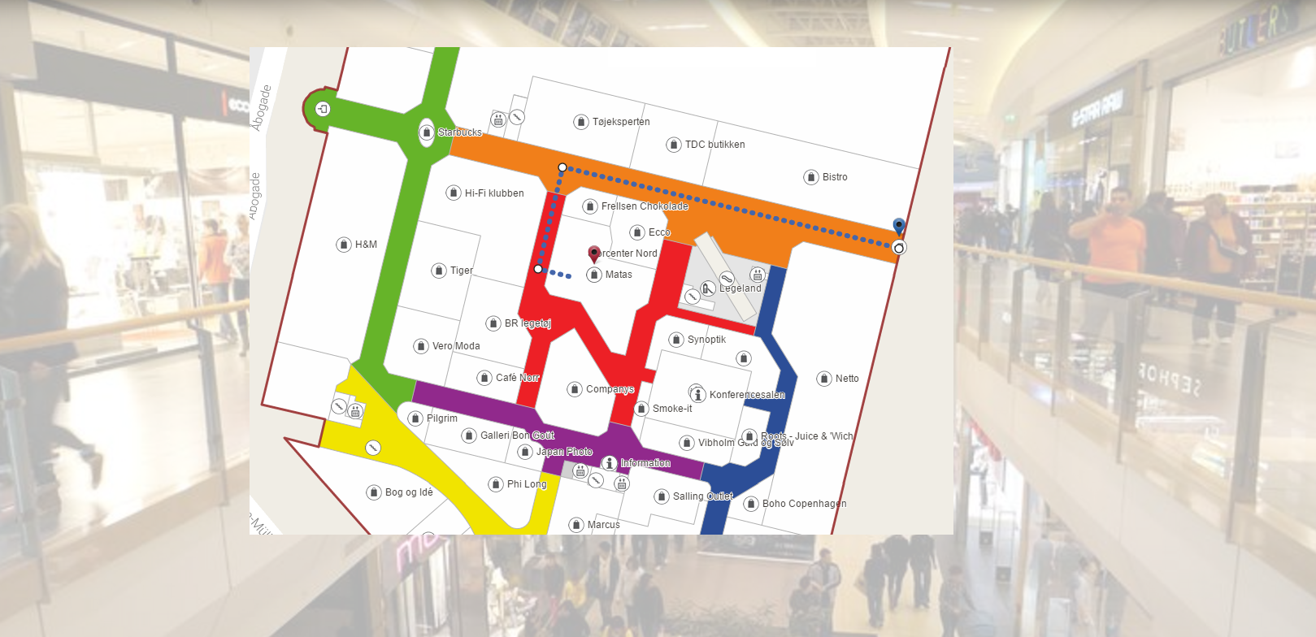

Figur 4- Indoor map

I Figur 4 kan vi se en route vejledning hvis man valgte at tykke på vis mig til butikken.